PT-CBD-01

Manual De Configuración Base de Datos

FOOD TIME

1.0

**HISTORIAL DE REVISIÓN**

| **VERSIÓN** | **ELABORACIÓN** | | **REVISIÓN** | | **APROBACIÓN** | |
| --- | --- | --- | --- | --- | --- | --- |
| **Fecha** | **Responsable** | **Fecha** | **Responsable** | **Fecha** | **Responsable** |
|  |  |  |  |  |  |  |
|  |  |  |  |  |  |  |
|  |  |  |  |  |  |  |
|  |  |  |  |  |  |  |
|  |  |  |  |  |  |  |

**CAMBIOS RESPECTO A LA VERSIÓN ANTERIOR**

| **VERSIÓN** | **MODIFICACIÓN RESPECTO VERSIÓN ANTERIOR** |
| --- | --- |
|  |  |
|  |  |
|  |  |
|  |  |
|  |  |
|  |  |

**Tabla de contenido**

1. Introducción 4

2. Alcance 4

4. Responsables e involucrados 4

5. Modelo Entidad Relación (MER) 4

6. Diccionario de Datos. 4

7. Modelo Relacional. 4

8. Justificación Motor Seleccionado 4

9. Requisitos de Configuración 4

10. Scripts 4

11. Configuración y Ejecución de la Base de Datos 4

12. Otras Consideraciones 5

# 1. Introducción

En la actualidad el sector de los restaurantes es cada vez más grande y a su vez abarca una mayor parte del mercado, tanto así ha sido su crecimiento y el de sus clientes que no se está dando a basto entre la atención y sus consumidores, se han encontrado falencias como tiempo de respuesta de los restaurantes por el servicio de los meseros, esto ha ido provocando que día a día más clientes se vayan de los restaurantes sin una plena satisfacción por los servicios prestado por el restaurante al cliente y esto es debido a las falencias detectadas anteriormente; Este documento contendrá las generalidades de la problemática a desarrollar a lo largo del proyecto FOOD TIME, una plataforma con los módulos de gestión de ofertas de trabajo y gestión de órdenes en los restaurantes.

# 2. Alcance

FOOD TIME Inicialmente es un aplicativo web pensado para restaurantes en su primera fase solo estará disponible para el departamento del Quindío, esta plataforma consta con 2 módulos principales que serán la atención hacia los clientes y la gestión de empleo para meseros ya que se a visto deficiencia en estos aspectos de los restaurantes, FOOD TIME piensa suplir estas falencias pensando en la satisfacción de ambas partes. En este documento se mostrará el motor en que se desarrollará, los responsables, el modelo relacional y el diccionario de está base de datos de este aplicativo web

# 4. Responsables e involucrados

| **Nombre** | **Tipo (Responsable/ Involucrado)** | **Rol** |
| --- | --- | --- |
| Oscar Humberto Marin Molina | Responsable | Scrum Master |
| Natalia Giraldo Leon | Responsable | Developer Team |
| Daniel Steven Carmona Hurtado | Responsable | Developer Team |
| Valeria Vasquez Triana | Responsable | Developer Team |
| Zharick Katiuzca Martinez Rodriguez | Responsable | Developer Team |

# 5. Modelo Entidad Relación (MER)

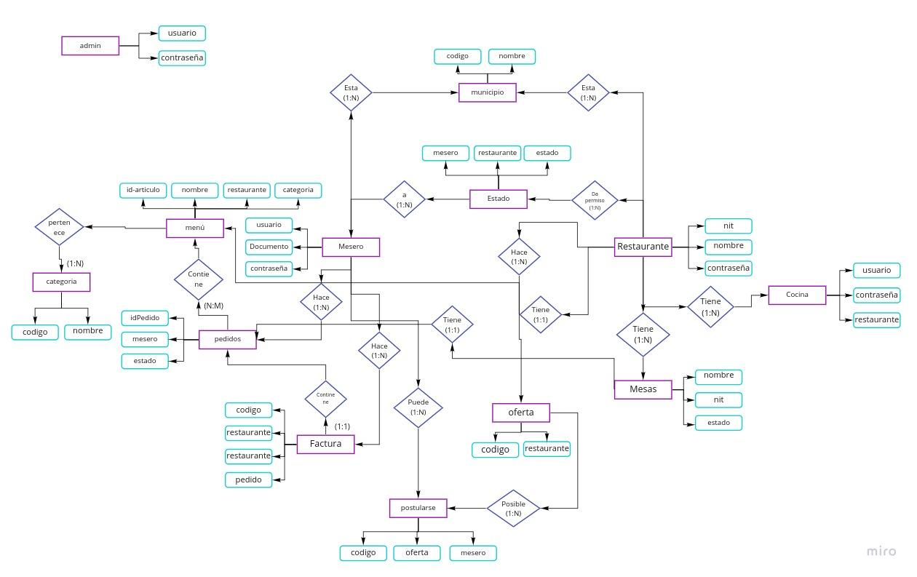

# 6. Diccionario de Datos.

| Mesero | | | | | |
| --- | --- | --- | --- | --- | --- |
| Atributo | Descripción | Características | Tipo de Dato | Dominio de Valores | Índices y Relaciones |
| documento | Numero de Identificacion | Campo obligatorio, no permite valores nulos | int |  | Llave principal |
| tipo-doc | Tipo de documento | Campo obligatorio, no permite valores nulos | Char(2) | CC – Cédula Ciudadanía  TI – Tarjeta de identidad  PA –Pasaporte |  |
| nombre1 | Primer nombre del mesero | Campo obligatorio, no permite valores nulos | Char(20) |  |  |
| nombre2 | Segundo nombre del mesero | Campo obligatorio, no permite valores nulos | Char(20) |  |  |
| apellido1 | Primer apellido del mesero | Campo obligatorio, no permite valores nulos | Char(20) |  |  |
| apellido2 | Segundo apellido del mesero | Campo obligatorio, no permite valores nulos | Char(20) |  |  |
| correo | Correo Electrónico del mesero | Campo obligatorio, no permite valores nulos | Char(50) |  |  |
| teléfono | Teléfono del mesero | Campo obligatorio, no permite valores nulos | Char(12) |  |  |
| género | Género del mesero | Campo obligatorio, no permite valores nulos | Char(1) | F-Femenino  M-casculito  O-otro |  |
| dirección | Dirección donde vive el mesero | Campo obligatorio, no permite valores nulos | Char(30) |  |  |
| municipio | El departamento de residencia del mesero | Campo obligatorio, no permite valores nulos | Int |  | Llave foránea con relación con la tabla municipio y el campo código |
| usuario | El usuario del mesero que utiliza para iniciar sesión en la aplicación | Campo obligatorio, no permite valores nulos | Char(20) |  |  |
| contraseña | La contraseña que el usuario utiliza para iniciar sesión | Campo obligatorio, no permite valores nulos | Char(10) |  |  |

| Restaurante | | | | | |
| --- | --- | --- | --- | --- | --- |
| Atributo | Descripción | Características | Tipo de Dato | Dominio de Valores | Índices y Relaciones |
| nit | El Número de Identificación Tributaria de una persona Jurídica y por el cual el restaurante puede iniciar sesión | Campo obligatorio, no permite valores nulos | Int |  | Llave principal |
| nombre | El nombre del restaurante | Campo obligatorio, no permite valores nulos | Char(70) |  |  |
| correo | El correo electrónico del restaurante | Campo obligatorio, no permite valores nulos | Char(50) |  |  |
| logo | El logo del restaurante | Campo obligatorio, no permite valores nulos | Longblod |  |  |
| municipio | El departamento donde está ubicado el restaurante | Campo obligatorio, no permite valores nulos | int |  | Llave foránea con relación con la tabla municipio y el campo código |
| dirección | La dirección del restaurante | Campo obligatorio, no permite valores nulos | Char(50) |  |  |
| teléfono | El numero de telefono por el cual se puede contactar con el restaurante | Campo obligatorio, no permite valores nulos | Char(15) |  |  |
| celular | El número celular por el cual se puede contactar con el restaurante | Campo obligatorio, no permite valores nulos | Char(15) |  |  |
| contraseña | La contraseña que el restaurante utiliza para iniciar sesión | Campo obligatorio, no permite valores nulos | Char(10) |  |  |

| Cocina | | | | | |
| --- | --- | --- | --- | --- | --- |
| Atributo | Descripción | Características | Tipo de Dato | Dominio de Valores | Índices y Relaciones |
| código | Número que identifica la cocina | Campo obligatorio, campo de incremento automático | Int |  | Llave principal |
| usuario | El usuario que se le asigna a cada restaurante para su cocina | Campo obligatorio, no permite valores nulos | Char(20) |  |  |
| contraseña | La contraseña que se le asigna a cada restaurante para su cocina | Campo obligatorio, no permite valores nulos | Char(20) |  |  |
| restaurante | Este es el restaurante al cual pertenece la cocina | Campo obligatorio, no permite valores nulos | Int |  | Llave foránea con relación con la tabla restaurante y el campo nit |

| Municipio | | | | | |
| --- | --- | --- | --- | --- | --- |
| Atributo | Descripción | Características | Tipo de Dato | Dominio de Valores | Índices y Relaciones |
| Código | El código con el que se identifica cada municipio | Campo obligatorio, campo de incremento automático | Int |  | Llave principal |
| nombre | Nombre de cada municipio | Campo obligatorio, no permite valores nulos | Char(20) |  |  |

| Oferta | | | | | |
| --- | --- | --- | --- | --- | --- |
| Atributo | Descripción | Características | Tipo de Dato | Dominio de Valores | Índices y Relaciones |
| código | El código con el que se identifica cada oferta | Campo obligatorio, campo de incremento automático | Int |  | Llave principal |
| descripción | La descripción de cada oferta de empleo | Campo obligatorio, no permite valores nulos | Char(100) |  |  |
| pago | El pago que se ofrecerá | Campo obligatorio, no permite valores nulos | Char(50) |  |  |
| restaurante | Este es el restaurante al cual pertenece la oferta | Campo obligatorio, no permite valores nulos | Int |  | Llave foránea con relación con la tabla restaurante y el campo nit |

| Mesas | | | | | |
| --- | --- | --- | --- | --- | --- |
| Atributo | Descripción | Características | Tipo de Dato | Dominio de Valores | Índices y Relaciones |
| código | El código de cada mesa | Campo obligatorio, campo de incremento automático | Int |  | Llave principal |
| estado | El estado de las mesas | Campo obligatorio, no permite valores nulos | Char(1) | O-Ocupada  I-Inactiva  A-Activa |  |
| restaurante | El restaurante al cual pertenece la mesa | Campo obligatorio, no permite valores nulos | Int |  | Llave foránea con relación con la tabla restaurante y el campo nit |

| Categoría | | | | | |
| --- | --- | --- | --- | --- | --- |
| Atributo | Descripción | Características | Tipo de Dato | Dominio de Valores | Índices y Relaciones |
| código | El código de cada categoría | Campo obligatorio, no permite valores nulos | Int |  | Llave principal |
| nombre | El nombre de cada categoría | Campo obligatorio, no permite valores nulos | Char(20) |  |  |

| Factura | | | | | |
| --- | --- | --- | --- | --- | --- |
| Atributo | Descripción | Características | Tipo de Dato | Dominio de Valores | Índices y Relaciones |
| código | El código de cada factura | Campo obligatorio, campo de incremento automático | Int |  | Llave principal |
| mesero | El mesero que realizó la factura | Campo obligatorio, no permite valores nulos | Int |  | Llave foránea con relación con la tabla mesero y el campo documento |
| pedido | El pedido que se realizó | Campo obligatorio, no permite valores nulos | Int |  | Llave foránea con relación con la tabla pedido y el campo idPedido |
| total | El total a pagar | Campo obligatorio, no permite valores nulos | Int(20) |  |  |
| restaurante | El restaurante al cual pertenece la factura | Campo obligatorio, no permite valores nulos | Int |  | Llave foránea con relación con la tabla restaurante y el campo nit |

| Estado | | | | | |
| --- | --- | --- | --- | --- | --- |
| Atributo | Descripción | Características | Tipo de Dato | Dominio de Valores | Índices y Relaciones |
| código | El código con el que se identifica cada estado | Campo obligatorio, no permite valores nulos | Int |  | Llave principal |
| mesero | El mesero al cual pertenece | Campo obligatorio, no permite valores nulos | Int |  | Llave foránea con relación con la tabla mesero y el campo documento |
| restaurante | El restaurante al cual pertenece | Campo obligatorio, no permite valores nulos | Int |  | Llave foránea con relación con la tabla restaurante y el campo nit |
| horaEntrada | La hora de entrada | Campo obligatorio, no permite valores nulos | DateTime |  |  |
| horaSalida | La hora de salida | Campo obligatorio, no permite valores nulos | DateTime |  |  |
| estado | El estado de cada mesero | Campo obligatorio, no permite valores nulos | Char(2) | IN-inactivo  AC-activo |  |

| Admin | | | | | |
| --- | --- | --- | --- | --- | --- |
| Atributo | Descripción | Características | Tipo de Dato | Dominio de Valores | Índices y Relaciones |
| idAdmin | El código con el que se identifica cada Administrador | Campo obligatorio, campo de incremento automático | Int |  | Llave principal |
| usuario | El usuario que utiliza el administrador para ingresar | Campo obligatorio, no permite valores nulos | Char(20) |  |  |
| contraseña | La contraseña que utiliza el Administrador para ingresar | Campo obligatorio, no permite valores nulos | Char(20) |  |  |

| Postularse | | | | | |
| --- | --- | --- | --- | --- | --- |
| Atributo | Descripción | Características | Tipo de Dato | Dominio de Valores | Índices y Relaciones |
| código | El codigo con el que se identifica cada postulación | Campo obligatorio, campo de incremento automático | Int |  | Llave principal |
| oferta | La oferta a la cual se está postulando | Campo obligatorio, no permite valores nulos | Int |  | Llave foránea con relación con la tabla oferta y el campo código |
| mesero | El mesero que se está postulando | Campo obligatorio, no permite valores nulos | Int |  | Llave foránea con relación con la tabla mesero y el campo documento |

| Menú | | | | | |
| --- | --- | --- | --- | --- | --- |
| Atributo | Descripción | Características | Tipo de Dato | Dominio de Valores | Índices y Relaciones |
| idArticulo | El código con el que se identifica cada producto del menú | Campo obligatorio, campo de incremento automático | Int |  | Llave principal |
| nombre | Nombre del producto | Campo obligatorio, no permite valores nulos | Char(50) |  |  |
| descripción | La descripción de cada producto | Campo obligatorio, no permite valores nulos | Char(100) |  |  |
| valor | El valor de cada producto | Campo obligatorio, no permite valores nulos | Decimal(3,3) |  |  |
| categoría | La categoría a la que pertenece cada producto | Campo obligatorio, no permite valores nulos | Int |  | Llave foránea con relación con la tabla categoría y el campo codigo |
| restaurante | El restaurante al cual pertenece | Campo obligatorio, no permite valores nulos | Int |  | Llave foránea con relación con la tabla restaurantes y el campo nit |

| Pedido | | | | | |
| --- | --- | --- | --- | --- | --- |
| Atributo | Descripción | Características | Tipo de Dato | Dominio de Valores | Índices y Relaciones |
| idPedido | El código con el que se identifica cada pedido | Campo obligatorio, campo de incremento automático | Int |  | Llave principal |
| artículo | El código de cada artículo | Campo obligatorio, no permite valores nulos | Int |  | Llave foránea con relación con tabla menú y el campo idArticulo |
| cantidad | La cantidad de cada artículo | Campo obligatorio, no permite valores nulos | Numeric |  |  |
| mesa | La mesa en la que se realizó el pedido | Campo obligatorio, no permite valores nulos | Int |  | Llave foránea con relación con la tabla mesas y el campo código |
| estado | El estado del pedido |  | Char(2) | IN-inactivo  AC-activo |  |
| restaurante | El restaurante al cual pertenece | Campo obligatorio, no permite valores nulos | Int |  | Llave foránea con relación con la tabla restaurante y el campo nit |

# 7. Modelo Relacional.

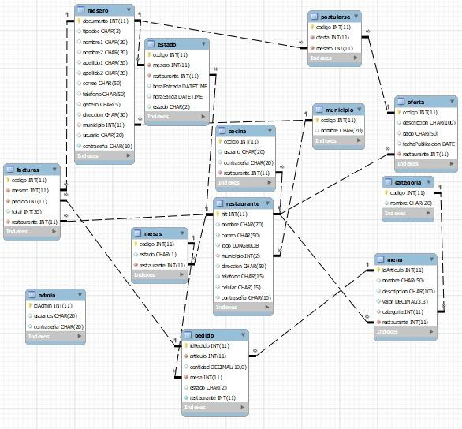

# 8. Justificación Motor Seleccionado

Para el desarrollo de la base datos de nuestro software hemos decidimos usar MySql y MariaDB como motores de base de datos por los siguientes beneficios:

* Disponibilidad para equipos locales y en la mayoría de los entornos locales, hosting de pago o gratuitos.
* Motor de base de datos de uso libre
* Existe una gran comunidad para obtener soporte gratuito o de pago
* Es relativamente fácil interactuar con cualquier lenguaje de programación

# 9. Requisitos de Configuración

Por el momento estamos realizando el trabajo de forma local, por lo tanto hemos instalado el software XAMPP que nos brinda la posibilidad de instalar una instancia del motor de base de datos MYSQL y MariaDB instalamos también el gestor de base de datos MYSQL Workbench, mediante el cual podemos realizar todas las operaciones sobre la base de datos, en este momento de forma local. lo hemos instalado en Windows y MariaDB en linux están son las especificaciones del equipo:

**Debian GNU/Linux 10 (buster):**

Memoria RAM: 7,7 GiB

Procesador: Intel® Core™2 Duo CPU E4600 @ 2.40GHz × 2

disco duro: 235,8 GB HDD

**HP Laptop 15-dw1xxx:**

Memoria RAM: 12.0 GB

Procesador: Intel(R) Core(TM) i3-10110U CPU@ 2.10GHz 2.59 GHz

disco duro: 1T HDD

# 10. Scripts

Create DATABASE FoodTime;

use FoodTime;

CREATE TABLE mesero(

documento int primary Key NOT NULL,

tipodoc char (2) NOT NULL,

nombre1 char(20) NOT NULL,

nombre2 char(20) NOT NULL,

apellido1 char(20) NOT NULL,

apellido2 char(20) NOT NULL,

correo char(50) NOT NULL,

telefono char(12) NOT NULL,

genero char(1) NOT NULL,

direccion char(30) NOT NULL,

municipio int,

usuario char (20) NOT NULL,

contraseña char(10) NOT NULL

);

CREATE TABLE restaurante(

nit int primary key not null,

nombre char(70)NOT NULL,

correo char(50)NOT NULL,

logo longblob,

municipio int NOT NULL,

direccion char(50) NOT NULL,

telefono char(15) NOT NULL,

celular char(15) NOT NULL,

contraseña char(10) NOT NULL

) ;

CREATE TABLE cocina(

codigo int primary key AUTO_INCREMENT NOT NULL,

usuario char(20) NOT NULL,

contraseña char(20)NOT NULL,

restaurante int NOT NULL

);

CREATE TABLE municipio(

codigo int primary key NOT NULL AUTO_INCREMENT,

nombre char(20)NOT NULL

);

CREATE TABLE oferta(

codigo int primary key NOT NULL AUTO_INCREMENT,

descripcion char(100) NOT NULL,

pago char(50) NOT NULL,

fechaPublicacion date NOT NULL,

restaurante int NOT NULL

);

CREATE TABLE mesas(

codigo int primary key AUTO_INCREMENT NOT NULL,

estado char(1) NOT NULL,

restaurante int NOT NULL

);

CREATE TABLE categoria(

codigo int primary key NOT NULL,

nombre char(20)NOT NULL

);

CREATE TABLE facturas(

codigo int primary key auto_increment,

mesero int NOT NULL,

pedido int NOT NULL,

total int (20)NOT NULL,

restaurante int NOT NULL

);

CREATE TABLE estado(

codigo int primary key not null,

mesero int NOT NULL,

restaurante int NOT NULL,

horaEntrada datetime NOT NULL,

horaSalida datetime NOT NULL,

estado char(2) NOT NULL

);

CREATE TABLE admin(

idAdmin int primary key AUTO_INCREMENT NOT NULL,

usuario char(20) NOT NULL,

contraseña char(20)NOT NULL

);

CREATE TABLE postularse(

codigo int primary key AUTO_INCREMENT NOT NULL,

oferta int NOT NULL,

mesero int NOT NULL

);

CREATE TABLE menu(

idArticulo int primary key not null,

nombre char(50) NOT NULL,

descripcion char(100) NOT NULL,

valor decimal(3,3) NOT NULL,

categoria int NOT NULL,

restaurante int NOT NULL

);

CREATE TABLE pedido(

idPedido int primary key NOT NULL AUTO_INCREMENT,

articulo int NOT NULL,

cantidad numeric NOT NULL,

mesa int NOT NULL,

estado char(2),

restaurante int NOT NULL

);

/* Mesero */

ALTER TABLE mesero

ADD CONSTRAINT FK_MM FOREIGN KEY (municipio) REFERENCES municipio(codigo);

/* Restaurante */

ALTER TABLE restaurante

ADD CONSTRAINT FK_MR FOREIGN KEY (municipio) REFERENCES municipio(codigo);

/*Cocina*/

ALTER TABLE cocina

ADD CONSTRAINT FK_CR FOREIGN KEY (restaurante) REFERENCES restaurante(nit);

/*Ofertas*/

ALTER TABLE oferta

ADD CONSTRAINT FK_CO FOREIGN KEY (restaurante) REFERENCES restaurante(nit);

/*Mesas*/

ALTER TABLE mesas

ADD CONSTRAINT FK_CM FOREIGN KEY (restaurante) REFERENCES restaurante(nit);

/*facturas*/

ALTER TABLE facturas

ADD CONSTRAINT FK_MF FOREIGN KEY (mesero) REFERENCES mesero(documento),

ADD CONSTRAINT FK_PF FOREIGN KEY (pedido) REFERENCES pedido(idPedido),

ADD CONSTRAINT FK_RF FOREIGN KEY (restaurante) REFERENCES restaurante(nit);

/* estado */

ALTER TABLE estado

ADD CONSTRAINT FK_ME FOREIGN KEY (mesero) REFERENCES mesero(documento),

ADD CONSTRAINT FK_RE FOREIGN KEY (restaurante) REFERENCES restaurante(nit);

/* Postularse */

ALTER TABLE postularse

ADD CONSTRAINT FK_MP FOREIGN KEY (mesero) REFERENCES mesero(documento),

ADD CONSTRAINT FK_OP FOREIGN KEY (oferta) REFERENCES oferta(codigo);

/*Menu*/

ALTER TABLE menu

ADD CONSTRAINT FK_categoria FOREIGN KEY (categoria) REFERENCES categoria (codigo),

ADD CONSTRAINT FK_RM FOREIGN KEY (restaurante) REFERENCES restaurante(nit);

/* pedido */

ALTER TABLE pedido

ADD CONSTRAINT FK_PA FOREIGN KEY (articulo) REFERENCES menu(idArticulo),

ADD CONSTRAINT FK_PM FOREIGN KEY (mesa) REFERENCES mesas(codigo);

# 11. Configuración y Ejecución de la Base de Datos

*En esta sección se describe paso a paso el proceso de configuración de la base de datos, si es necesario especificar el proceso de instalación del motor, el cliente de BD o del server, en caso contrario hacer referencia a manuales externos que deben estar incluidos en los anexos, se debe mostrar el proceso de ejecución del Script y evidenciar la creación de la BD*

# 12. Otras Consideraciones

*En caso de ser necesario se deben indicar aspectos a considerar para la correcta configuración de la BD*